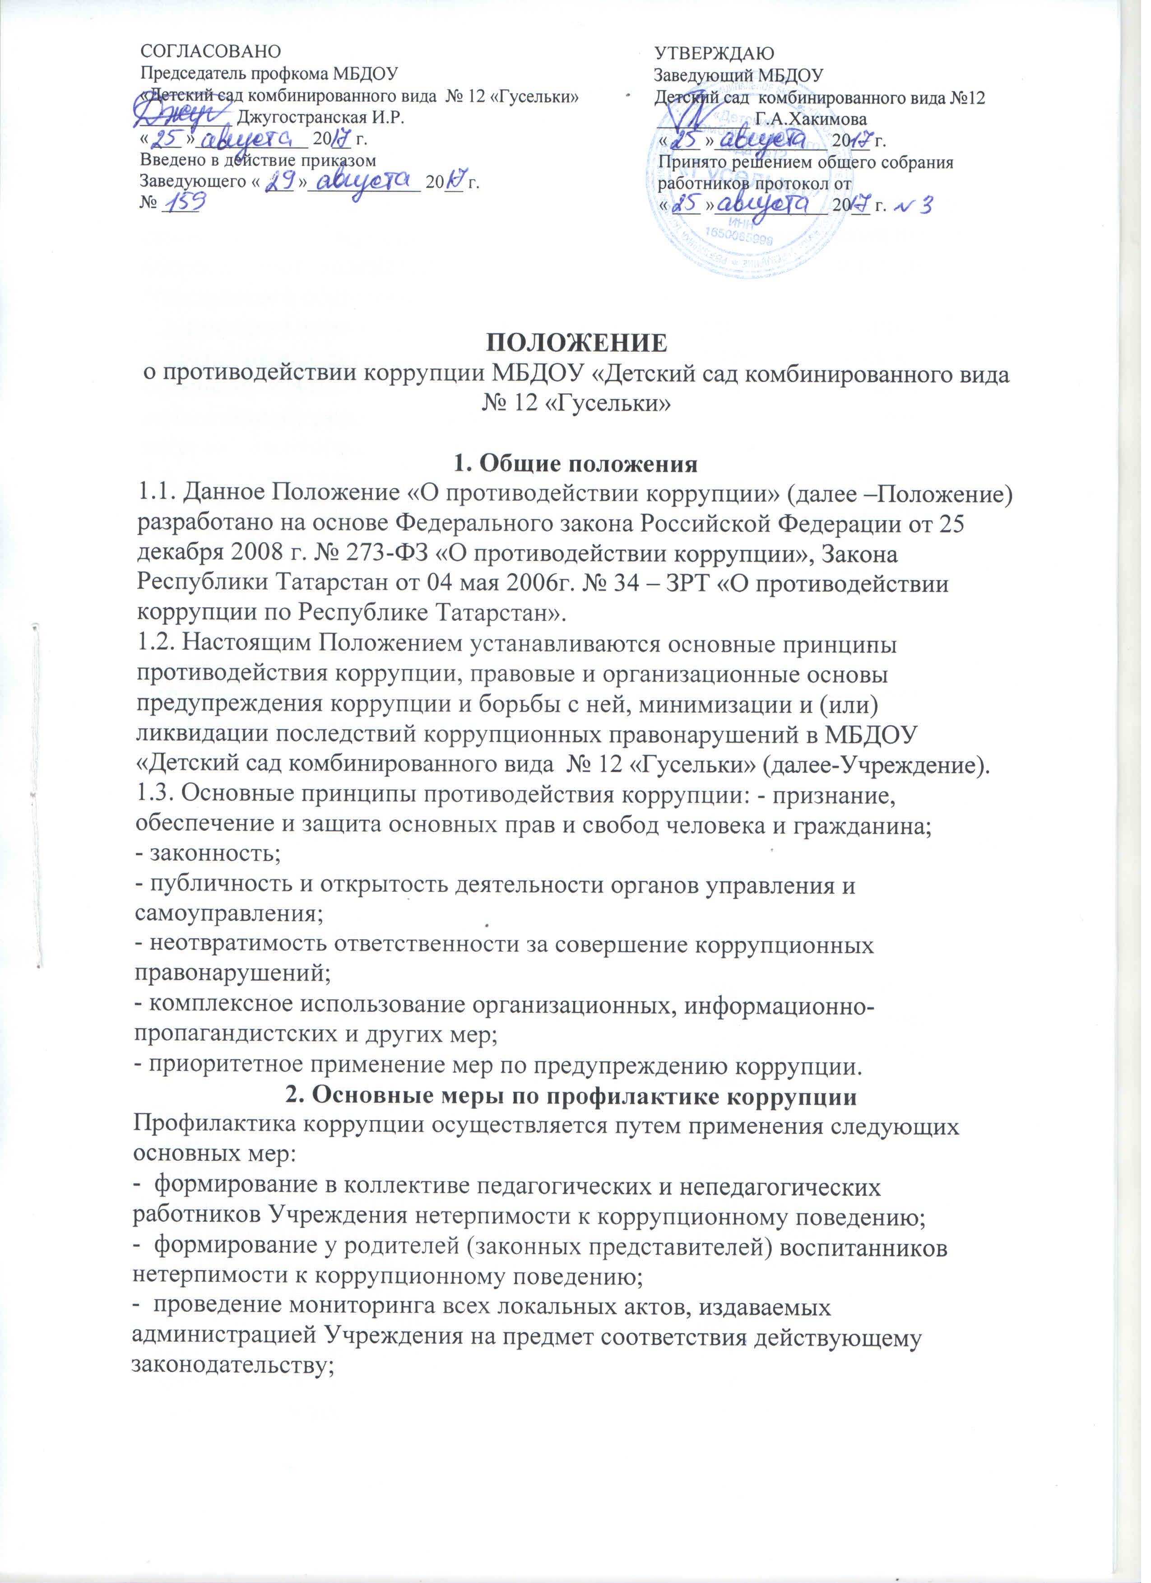

- проведение мероприятий по разъяснению работникам Учреждения и родителям (законным представителям) воспитанников законодательства в сфере противодействия коррупции.
3. Основные направления по повышению эффективности противодействия коррупции
3.1. создание механизма взаимодействия органов управления с органами самоуправления, муниципальными и общественными комиссиями по вопросам противодействия коррупции, а также с гражданами и институтами гражданского общества;
3.2. принятие административных и иных мер, направленных на привлечение работников и родителей (законных представителей) обучающихся к более активному участию в противодействии коррупции, на формирование в коллективе и у родителей (законных представителей) воспитанников негативного отношения к коррупционному поведению;
3.3. совершенствование системы и структуры органов самоуправления;
3.4. создание механизмов общественного контроля деятельности органов управления и самоуправления;
3.5. обеспечение доступа работников школы и родителей (законных представителей) обучающихся к информации о деятельности органов управления и самоуправления;
3.6. конкретизация полномочий педагогических, непедагогических и руководящих работников Учреждения, которые должны быть отражены в должностных инструкциях.
3.7. создание условий для уведомления родителями (законными представителями) воспитанников администрации Учреждения обо всех случаях вымогания у них взяток работниками Учреждения.
4. Ответственность физических и юридических лиц за коррупционные правонарушения
4.1. Граждане Российской Федерации, иностранные граждане и лица без гражданства за совершение коррупционных правонарушений несут уголовную, административную, гражданско-правовую и дисциплинарную ответственность в соответствии с законодательством Российской Федерации.
4.2. Физическое лицо, совершившее коррупционное правонарушение, по решению суда может быть лишено в соответствии с законодательством Российской Федерации права занимать определенные должности государственной и муниципальной службы.
4.3. В случае, если от имени или в интересах юридического лица осуществляются организация, подготовка и совершение коррупционных правонарушений или правонарушений, создающих условия для совершения коррупционных правонарушений, к юридическому лицу могут быть применены меры ответственности в соответствии с законодательством Российской Федерации.
4.4. Применение за коррупционное правонарушение мер ответственности к юридическому лицу не освобождает от ответственности за данное коррупционное правонарушение виновное физическое лицо, равно как и привлечение к уголовной или иной ответственности за коррупционное правонарушение физического лица не освобождает от ответственности за данное коррупционное правонарушение юридическое лицо.
5. Организация деятельности по профилактике коррупции
5.1. В целях профилактики коррупционных проявлений, рассмотрения обращений граждан и контрольно-надзорных органов по вопросам нарушений коррупционного характера, а также выявления и урегулирования конфликта интересов в Учреждении создается Комиссия по противодействию коррупции (далее - Комиссия).
5.2. Комиссия в своей деятельности руководствуется Конституцией РФ, федеральными конституционными законами, федеральными законами, Конституцией Республике Татарстан, законами Республике Татарстан, указами и распоряжениями Президента Российской Федерации, Президента Республики Татарстан, постановлениями и распоряжениями Правительства Российской Федерации, правительства Республики Татарстан, муниципальными правовыми актами, а также настоящим Положением.
6. Основные задачи Комиссии
6.1. Основными задачами комиссии является:
- разработка плана антикоррупционной работы и осуществление контроля за его реализацией;
- выявление и урегулирование конфликта интересов;
- формирование нетерпимого отношения к коррупционным действиям;
- рассмотрение обращений участников образовательного процесса, граждан, контрольно-надзорных органов по вопросам нарушений коррупционного характера;
- подготовка предложений участников образовательного процесса по формированию антикоррупционной пропаганды и развитию общественного контроля за реализацией политики в области противодействия коррупции.
7. Полномочия комиссии
7.1. Комиссия в целях выполнения возложенных на нее задач осуществляет следующие полномочия:
- разрабатывает меры по противодействию коррупции, а также по устранению причин и условий, порождающих коррупцию;
- рассматривает на своих заседаниях исполнение мероприятий по противодействию коррупции;
- рассматривает сведения о возможном конфликте интересов и в случае подтверждения его урегулировании;
- проводит служебную проверку в отношении работника в случае поступления сведений о возможном конфликте интересов.
- участвует в разработке форм и методов осуществления антикоррупционной деятельности и контролирует их реализацию;
- осуществляет взаимодействие с правоохранительными органами в целях обмена информацией и проведения антикоррупционных мероприятий;
- заслушивает на своих заседаниях доклады о проводимой работе по предупреждению коррупционных проявлений;
- запрашивает в установленном порядке информацию в пределах своей компетенции;
- приглашает на свои заседания руководителей и должностных лиц управления образования и по делам молодежи города Набережные Челны.
8. Порядок формирования и организации деятельности Комиссии
- Комиссия формируется в составе председателя Комиссии, секретаря и членов Комиссии.
- Состав Комиссии утверждается приказом руководителя.
- Комиссия формируется из числа работников образовательного учреждения и общественности в количестве 5 человек.
- Члены Комиссии принимают участие в ее работе на общественных началах и обладают равными правами при принятии решений.
- Работой Комиссии руководит председатель Комиссии.
- Заседания Комиссии проводятся не реже одного раза в полугодие. Может быть проведено внеочередное заседание комиссии. Основанием для проведения внеочередного заседания комиссии является информация о факте коррупции со стороны работников школы, полученная директором школы от правоохранительных, судебных или иных государственных органов, от организаций, должностных лиц или граждан. По результатам проведения внеочередного заседания комиссия вправе принять решение о проведения служебной проверки в отношении данного работника.
- Повестку и дня и порядок рассмотрения вопросов на заседаниях Комиссии определяет председатель Комиссии по представлению секретаря Комиссии.
- Деятельность Комиссии строится на основе плана работы, утверждаемого председателем Комиссии.
- Заседание Комиссии является правомочным в случае присутствия на нем не менее 2/3 общего числа его членов.
- Информация, указанная в пункте 6.1.2. настоящего Положения, рассматривается комиссией, если она представлена в письменном виде и содержит следующие сведения: фамилию, имя, отчество гражданина, должность; описание факта коррупции; данные об источнике информации.
- Решения Комиссии принимаются простым большинством голосов от числа присутствующих членов Комиссии. При равенстве голосов преимущественное право голоса переходит к председательствующему на заседании.
- Председатель Комиссии:
- определяет место и время проведения Комиссии;
- ведет заседание комиссии;
- подписывает протокол заседания комиссии;
- выполняет иные функции, связанные с организацией работы комиссии.
- Секретарь Комиссии:
- составляет проект повестки очередного заседания;
- информирует членов Комиссии о месте и времени проведения заседания Комиссии;
- ведет протокол заседания Комиссии.
- решение Комиссии оформляется протоколом. Решение Комиссии обязательно для исполнения всеми участниками образовательных отношений и подлежит исполнению в указанный срок. Решение Комиссии могут быть размещены на официальном сайте Учреждения.

9. Прекращение деятельности Комиссии

9.1. Деятельность Комиссии прекращается по решению Комиссию. За решение о прекращение деятельности Комиссии должны проголосовать 2/3 членов, входящих в состав Комиссии.
9.2. Прекращение о прекращении деятельности Комиссии может быть внесено 2/3 членов Комиссии.



